Dzień dobry Słoneczka! 22.04.2020 r.
Temat : 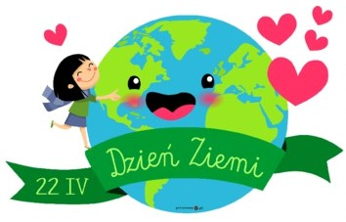

Ziemia to planeta, na której żyjemy. Jest największą planetą skalistą i jedyną planetą w Układzie Słonecznym, na której występuje woda w stanie ciekłym.
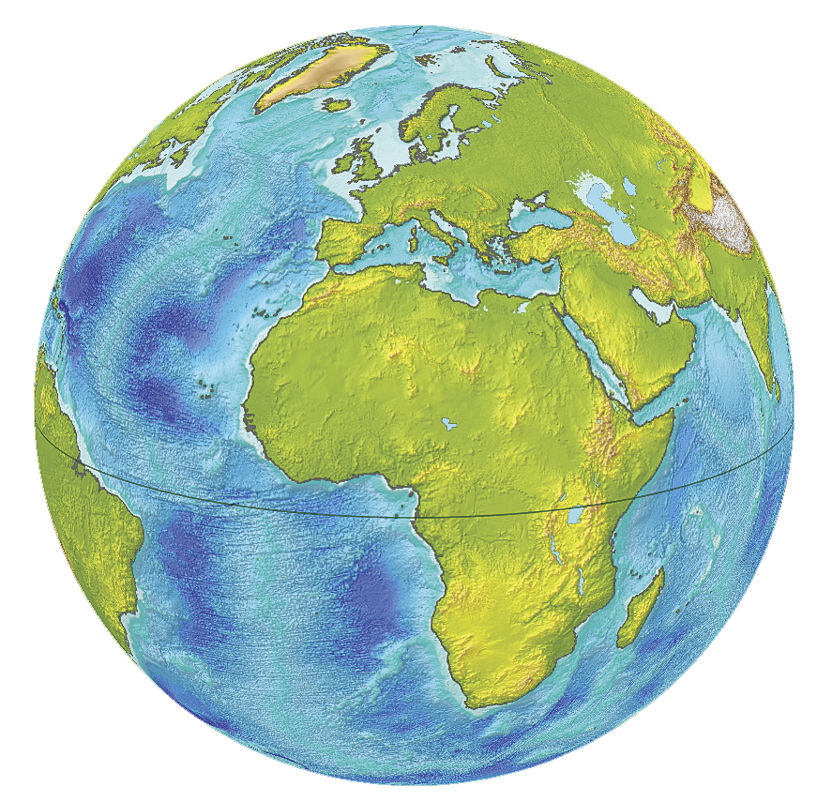
Jest także jedyną znaną planetą, na której występuje życie.
Ziemia, podobnie jak pozostałe planety, ma kształt zbliżony do kuli.
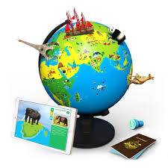

Jej modelem jest globus - - przedstawia on przybliżony kształt Ziemi.
Zielony i żółty kolor oznacza lądy, czyli miejsca gdzie żyją ludzie oraz rosnące lasy.
Niebieski kolor na modelu Ziemi to morza i oceany.

ZIEMIA WYSPA ZIELONA - Piosenka Dla Dzieci - Piesio https://www.youtube.com/watch?v=uJBvuP8jEzs
Nie warto mieszkać na Marsie,
nie warto mieszkać na Wenus.
Na Ziemi jest życie ciekawsze,
powtarzam to każdemu .

Ref. Bo Ziemia to wyspa, to wyspa zielona,

Naucz się refrenu piosenki ☺
wśród innych dalekich planet.
To dom dla ludzi, dla ludzi i zwierząt,
więc musi być bardzo zadbany.

Chcę poznać życie delfinów
i wiedzieć co piszczy w trawie.
Zachwycać się lotem motyla
i z kotem móc się bawić.
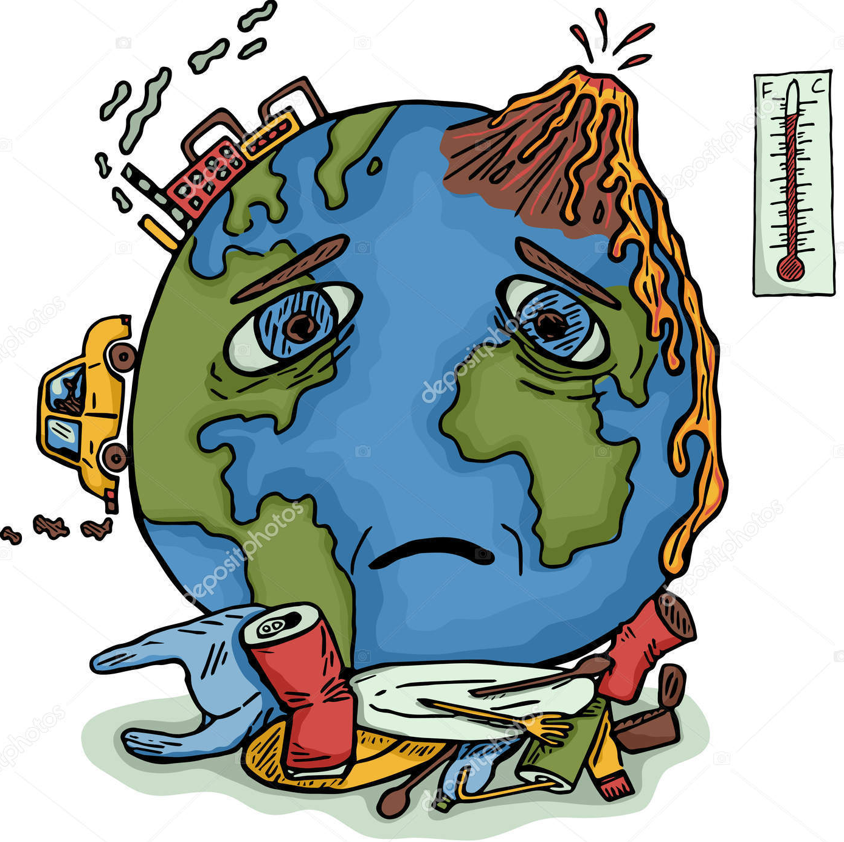
Ref. Bo Ziemia to wyspa, to wyspa zielona …

Ziemia planeta na której żyjemy, od jakiegoś czasu ma kłopoty przez:
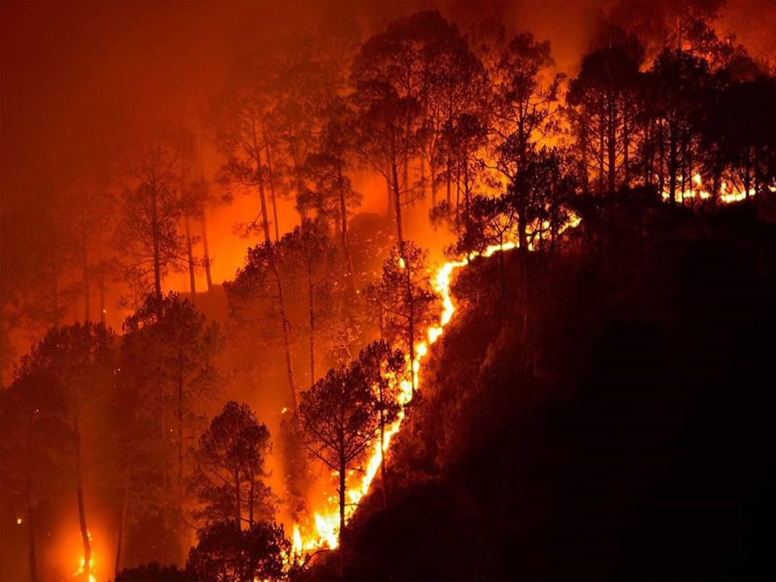

Pożary i wycinanie lasów,
które dają nam tlen !

- Spójrz, to deszcz!
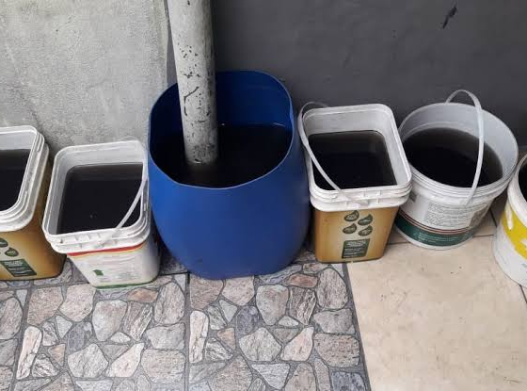
- Sao Paulo to jedno z miast położonych kilka tysięcy kilometrów od płonących lasów.
To deszcz, który padał w tym mieście w wyniku pożarów.
Nie przypomina deszczu, który znamy prawda?

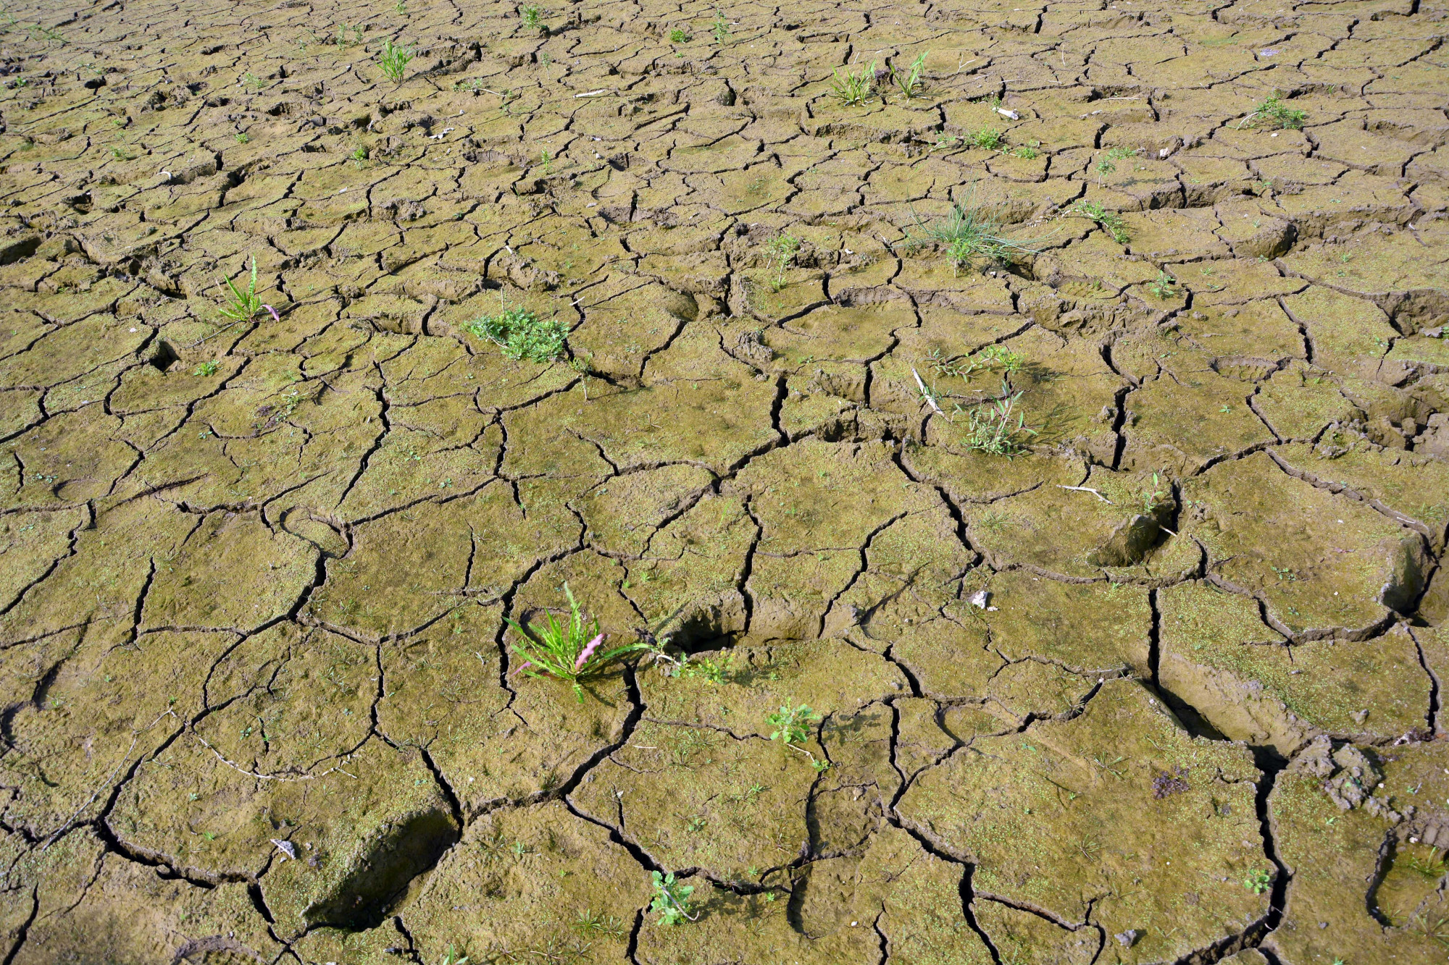

Suszę, gdy nie pada długo deszcz!
- gleba pozbawiona wody nie nadaje się
do życia dla roślin i zwierząt.

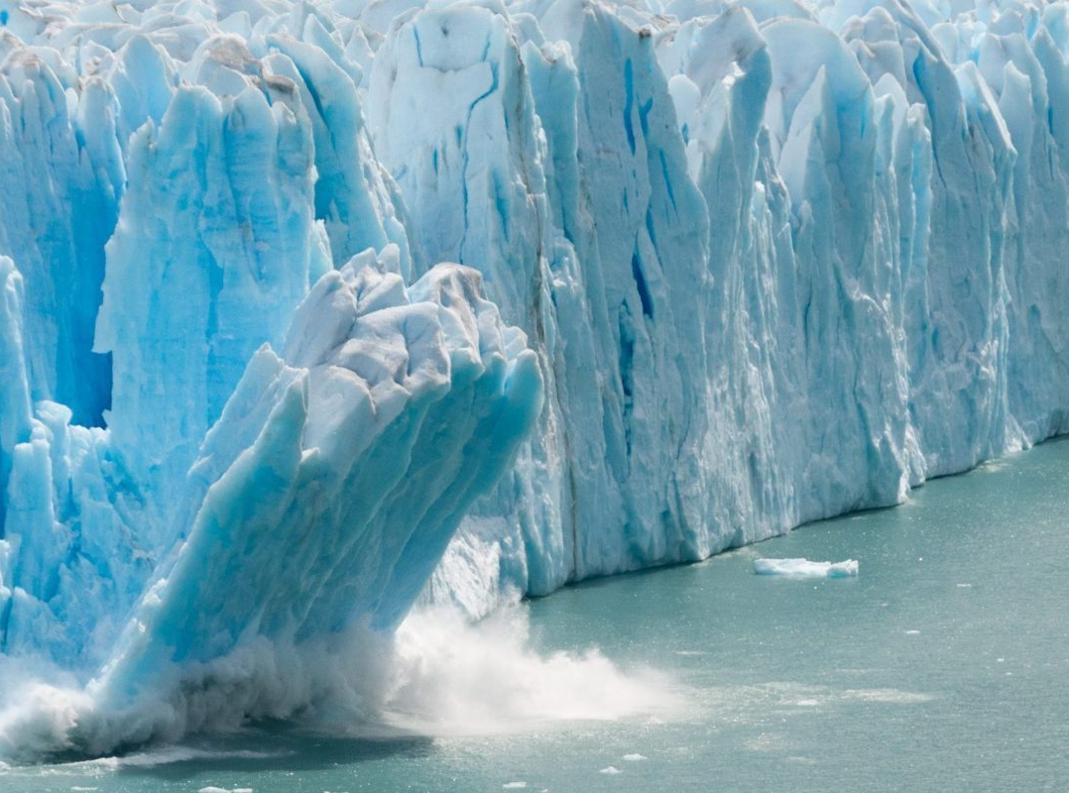

Topnienie lodowców, to sygnał,
że Ziemia ma kłopoty. ma kłopoty.

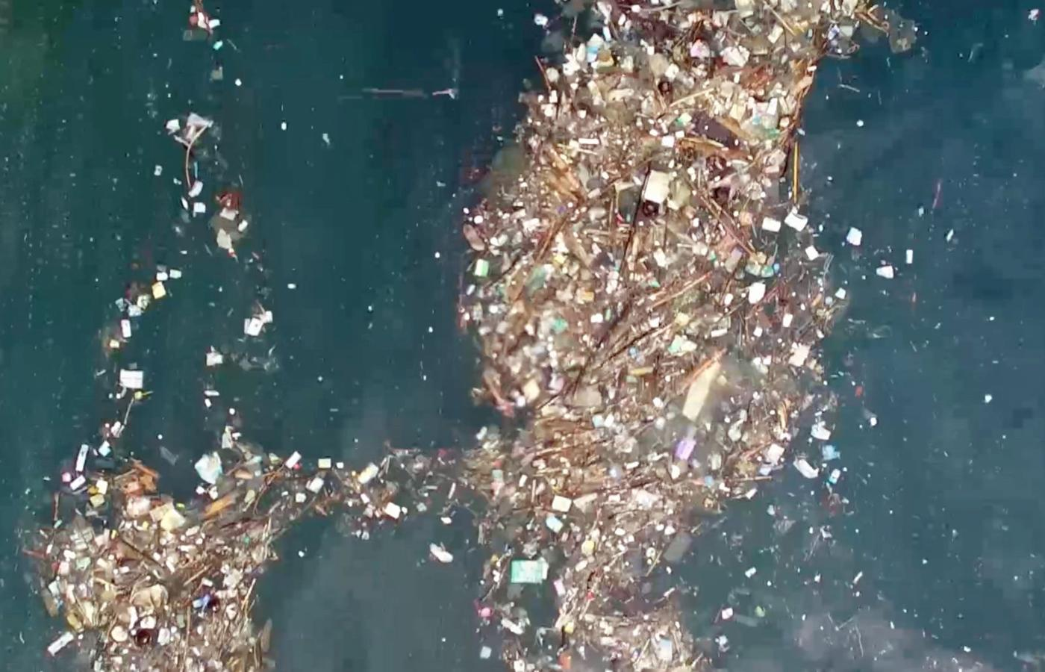

Zbyt duża ilość śmieci!
Na Oceanie Spokojnym zebrała się taka wyspa śmieci taka śmieciowa wyspa, która składa się z plastikowych z plastikowych butelek, zakrętek i foliowych reklamówek reklamówek, używamy ich za dużo! reklamówek

DLATEGO MUSIMY POMÓC NASZEJ PLANECIE I O NIĄ DBAĆ!

CO MOŻESZ ZROBIĆ JUŻ DZIŚ?
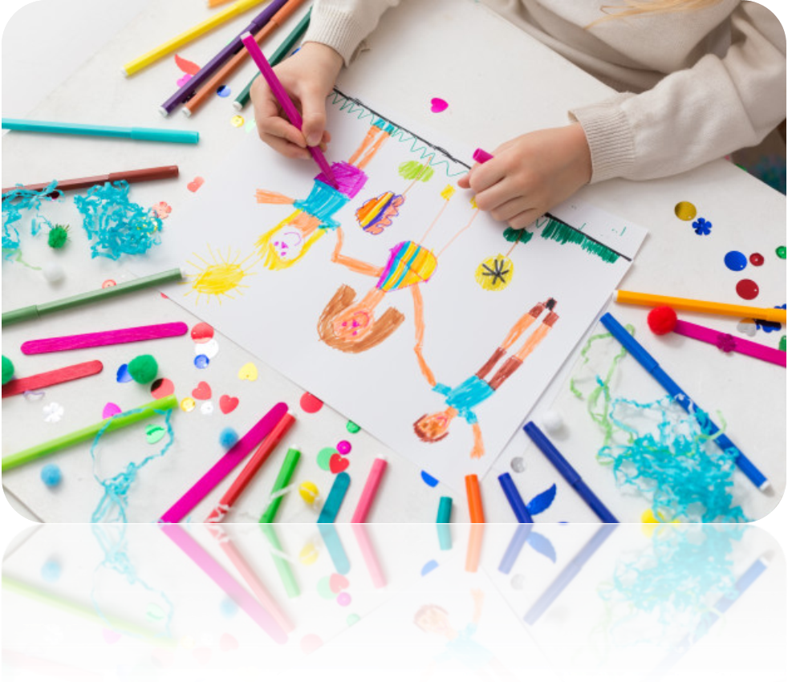
Szanuj papier! Aby go wytworzyć wycinane są drzewa.
Zawsze zamalowuj całą kartkę z obu stron.

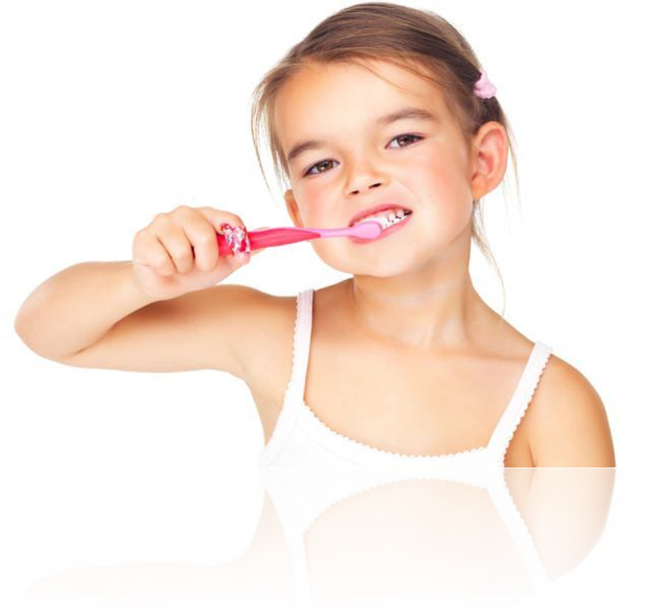
Myjąc zęby zakręcaj wodę! Dzięki temu oczyszczalnie ścieków wyprodukują mniej zanieczyszczeń.

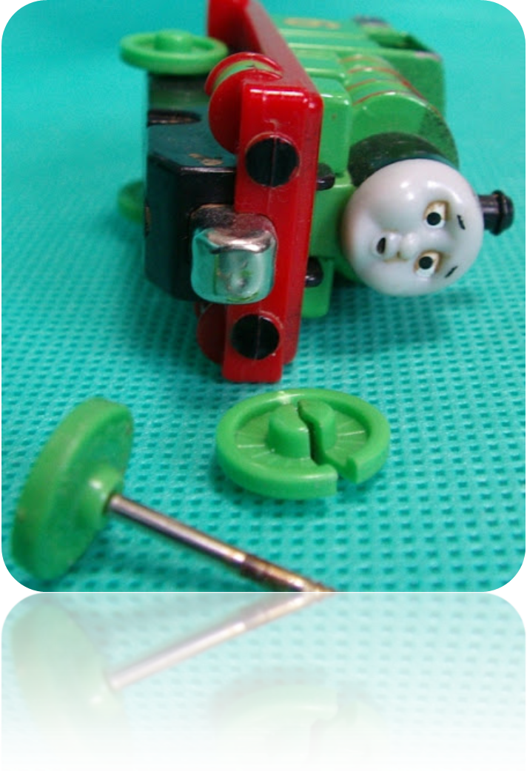
Dbaj o ubrania i zabawki! Dzięki temu Twoje zabawki nie trafią do śmieci, często zrobione są z tworzyw, które są bardzo szkodliwe dla naszej planety.

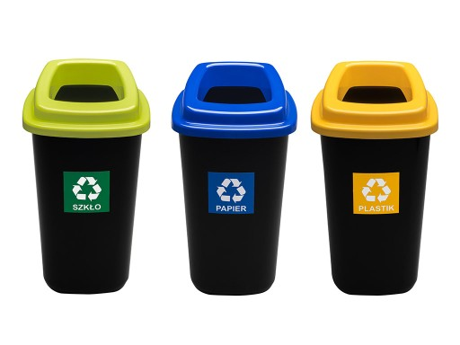
Segreguj śmieci! Wrzucaj do odpowiednich koszy.

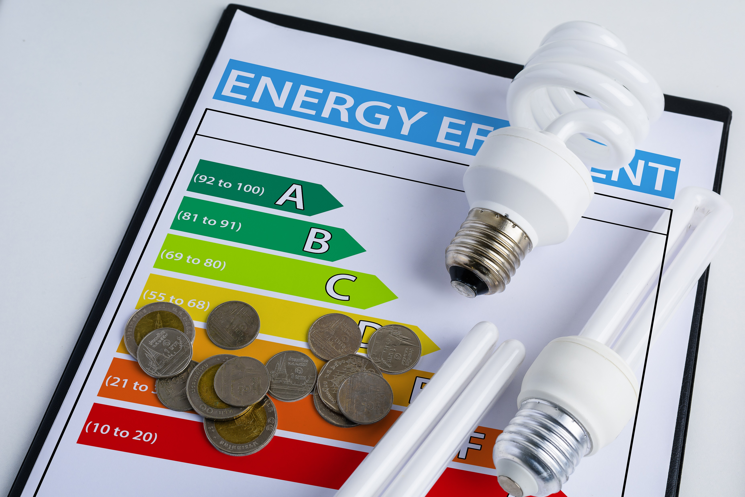
Poproś Rodziców o kupno energooszczędnych żarówek!
Zużywamy wtedy mniej energii i mniej zanieczyszczamy środowisko.
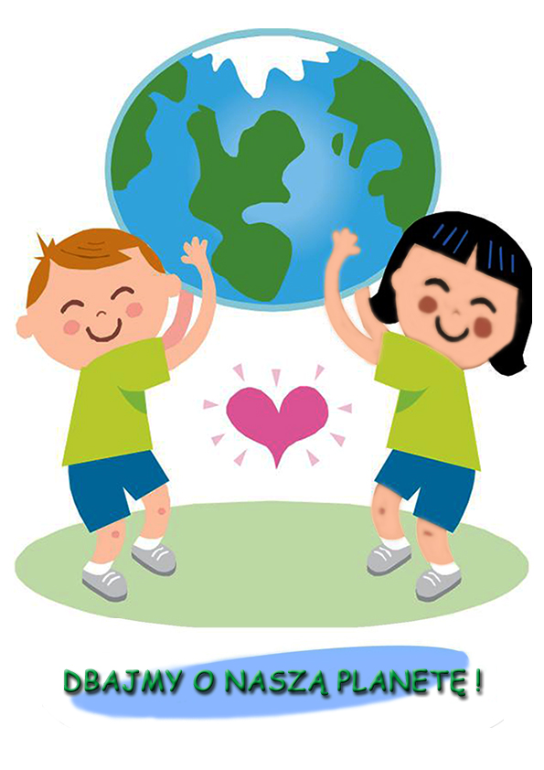
Zadanie :
„Zielony kolor dziś króluje, bo Ziemia z nami świętuje”
– dziecko podaje propozycje dotyczące tego, co może być w kolorze zielonym np. trawa…
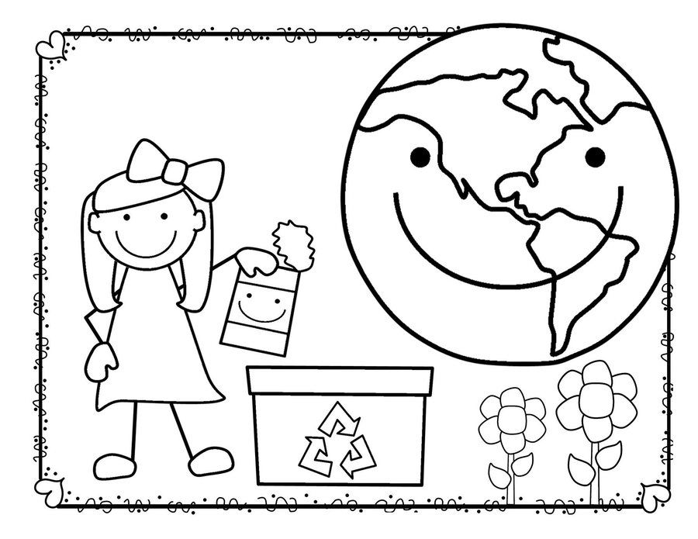

Nazwij skarby Ziemi i połącz w pary skarby z ich cieniem.


